Har fullført kurset ”En verden i forandring”
Venstres politikk på utenriks- og utviklingsfeltet

Deltakerne har fått kunnskap og bevissthet rundt Venstres politikk på utenriksfeltet, forskjellen mellom Venstre og de andre partiene, og utviklingspolitikk i sammenheng mellom internasjonal klima- og miljøpolitikk og menneskerettigheter.

På kurset ble følgende temaer gjennomgått:

- Venstres politikk på utenriksfeltet og forskjellen til andre partier
- FN-systemet, globale organisasjoner og internasjonal verdensorden * Menneskerettigheter * Internasjonal klima- og miljøpolitikk * Overnasjonalt samarbeid i EU og Norden * Handels- og utviklingspolitikk

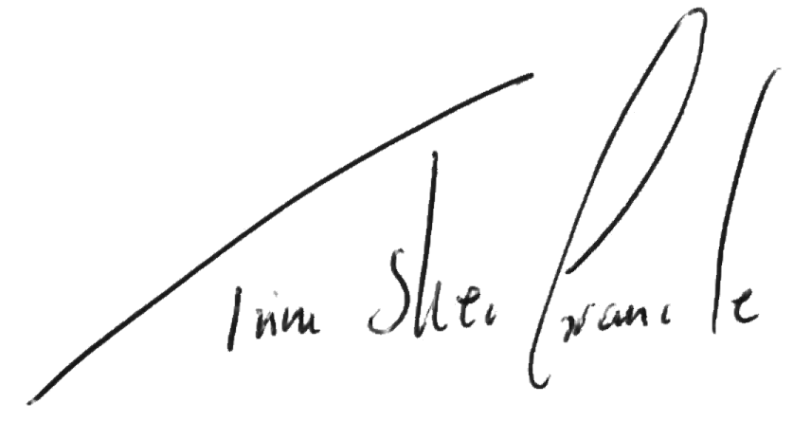
Takk for innsatsen du gjør for Venstre!

Trine Skei Grande

Kurset hadde timer.

, 26. april 2016
Kursholder

